Для построения АФХ передаточной функции W(s) следящей системы её необходимо задать с помощью функции tf. Параметрами функции tf являются векторы коэффициентов числителя и знаменателя передаточной функции. Описание системы задается следующим образом:
>> sys=tf([24], [0.00002 0.0035 0.133 1 0])
В результате выполнения команды в окне выводится передаточная функция
Transfer function:
24
---------------------------------------
2e-005 s^4 + 0.0035 s^3 + 0.133 s^2 + s
Для построения амплитудно-фазовой частотной характеристики (АФХ) используется функция nyquist:
>> nyquist(sys)
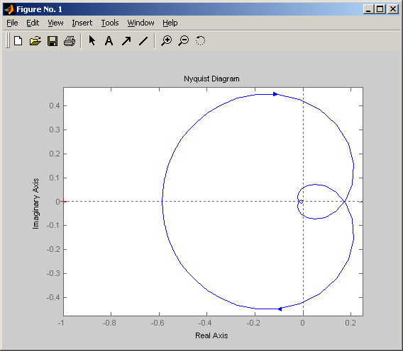

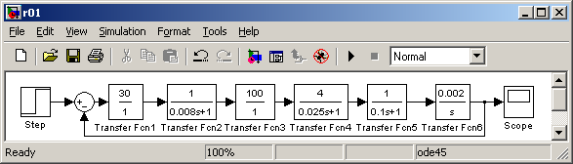
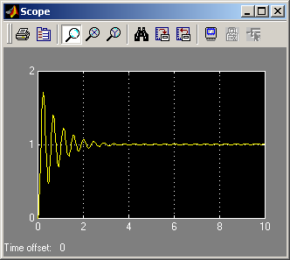

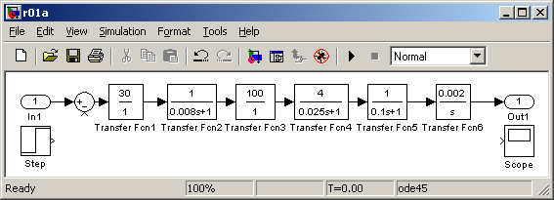
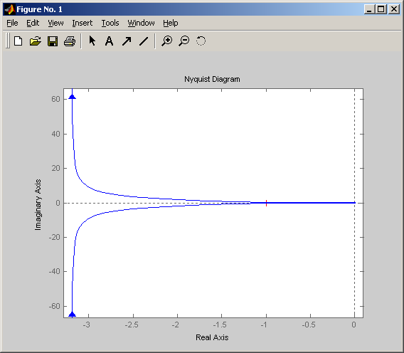

ФЧХ
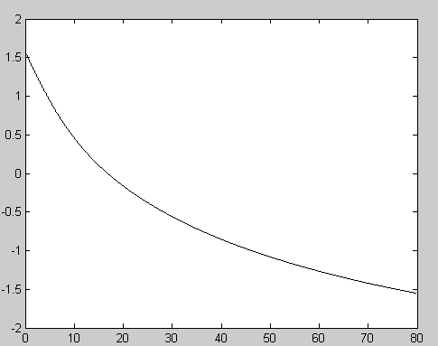
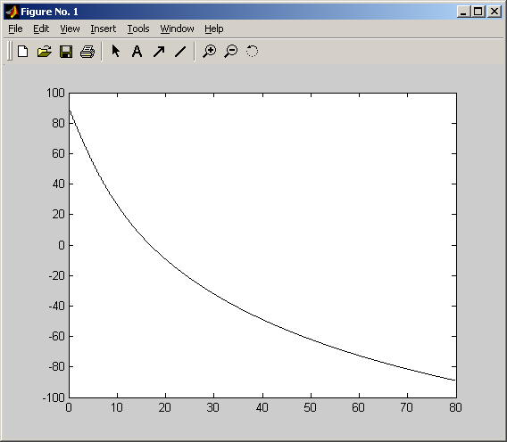
%начальные значения
k=1;w=0;
om=[];B=[]
u=[];v=[]
%параметры передаточной функции
k1=24;t1=0.008;t2=0.025;t3=0.1;
while w<=80,
s=i*w;
f=k1/((t1*s+1)*(t2*s+1)*(t3*s+1)*s);
u(k)=real(f);
v(k)=imag(f);
B(k)=(atan(v(k)/u(k)))*180/pi;
om(k)=w;
w=w+0.01;
k=k+1;
end;
%построение графика
plot(om,B,'-k');
grid off

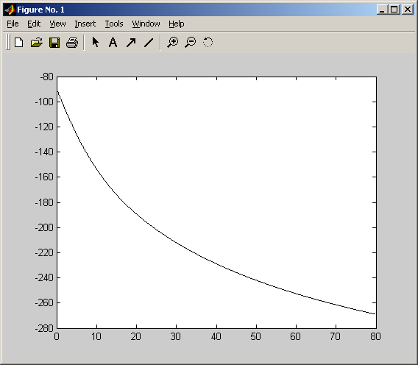
%начальные значения
k=1;w=0;
om=[];B=[]
u=[];v=[]
%параметры передаточной функции
k1=24;t1=0.008;t2=0.025;t3=0.1;
while w<=80,
s=i*w;
B(k)=(-atan(0.008*w)-atan(0.025*w)-atan(0.1*w)-pi/2)*180/pi;
om(k)=w;
w=w+0.01;
k=k+1;
end;
%построение графика
plot(om,B,'-k');
grid off

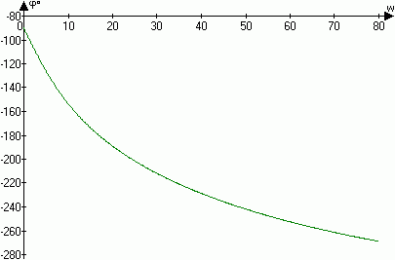

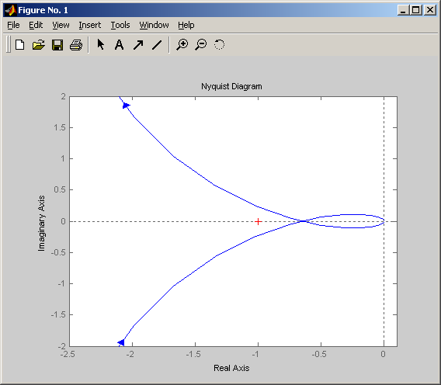

Запасы устойчивости замкнутой системы по модулю и по фазе определяются при помощи критерия Найквиста по рисунку 12 (см. также рис. 3, 10). По рисунку видно, что запас устойчивости по модулю равен m=1–0,647=0,353, запас устойчивости по фазе равен γ=π–|ϕ(ω_{с})|=π–|ϕ(17,2)|=$π−|−\text{arctg}(0,\text{008}∗\text{17},2)−\text{arctg}(0,\text{025}∗\text{17},2)−\text{arctg}(0,1∗\text{17},2)−\frac{π}{2}|=$–2,499680804.
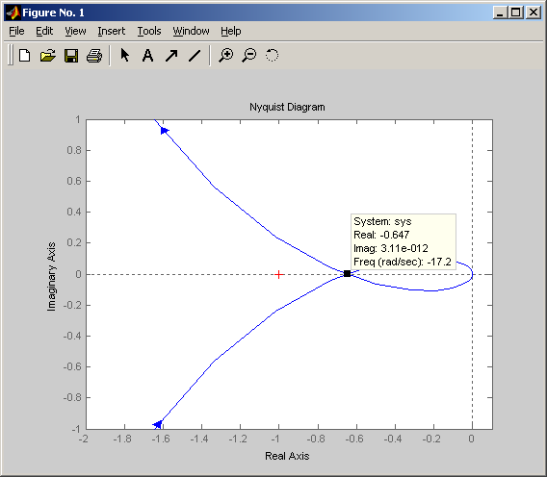
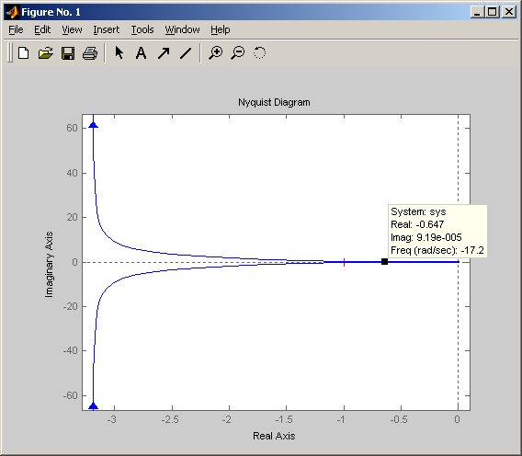

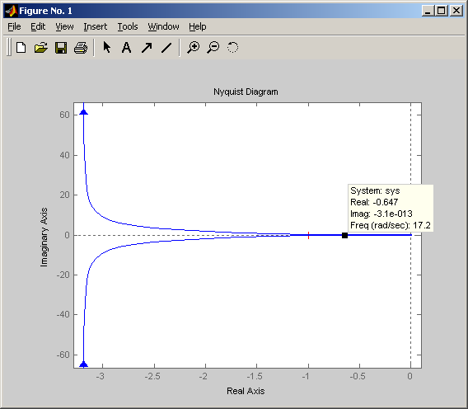

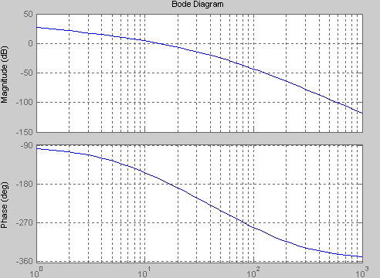

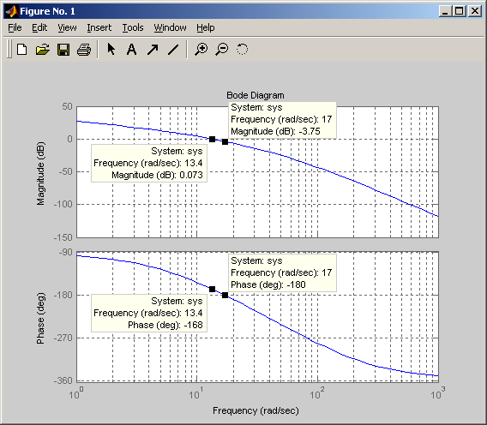

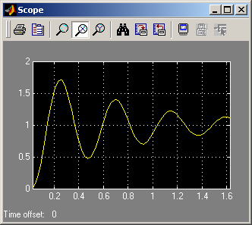
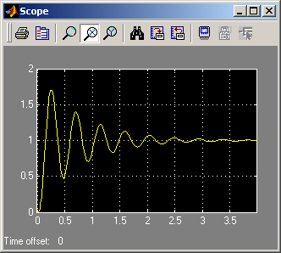
Согласно рисунку 15, на графике переходной характеристики h(t) следящей системы, построенном в Scope, запас устойчивости по модулю равен $σ=\frac{h_{\text{max}}−h_{\text{min}}}{h_{\text{min}}}⋅\text{100}\text{\%}=\frac{1−1,7}{1}⋅\text{100}\text{\%}=\text{70}\text{\%}$, а время регулирования равно t_{р}=2,5-2,4 с (c этого момента времени значения амплитуды колеблется в интервале [0,95; 1,05]).
